KIDZ MEET
Køge Svømmeklub
Lørdag den 1. juni 2024

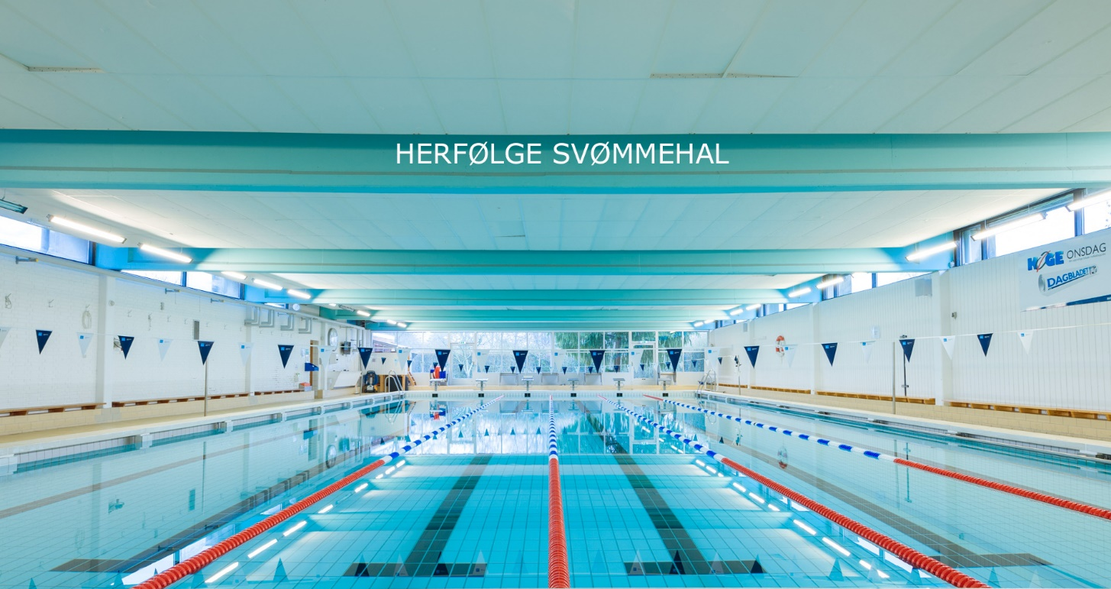

Praktiske oplysninger

Koncept Næstved, Holbæk og Køge Svømmeklub afholder en stævnerække for
deres yngste konkurrencesvømmere. Der afholdes i alt 3 stævner, hvor det ene er afholdt i 2023, mens de to øvrige afholdes i 2024.

Stævnet henvender sig primært til de yngste og uerfarne svømmere, der skal ud og samle erfaring ved mindre stævner uden for egen hal.
Det er vigtigt, at samtlige svømmere får en god stævneoplevelse. Stævnet varer højst 3 timer med medaljer til nummer 1-3 i hver årgang.

Deltagere Stævnet er for følgende svømmere:

Piger årgang | Drenge årgang
2012 | 2012
2013 | 2013
2014 | 2014
2015 og yngre | 2015 og yngre

Ældre svømmere kan deltage udenfor konkurrence.

Tidtagning ATU-X- anlæg (semi-eltid)

Dato og adresse Køge Svømmeklub inviterer d. 1. juni 2024 til sidste Kidz Meet i rækken.
Stævnet afholdes i Herfølge Svømmehal, Scheelsvej 2a, 4681 Herfølge.
Stævneplan Indgang til omklædning: kl. 12:00
Opvarmning: kl. 12:10
Officialsmøde: kl. 12:15
Stævnestart: kl. 13:00

Tilmelding Anmeldelse skal ske på www.svømmetider.dk senest d. 12. maj 2024. Svømmerne må max deltage i 3 løb og 2 holdkapper.

Afmelding Afmeldinger skal ske senest torsdag d. 30. maj på mail til stævnesekretæren fc@nykaiser.dk eller via Swimify Coash App. Der er således ingen afmeldinger på dagen, da startliste printes dagen før.
Hvis der anvendes Swimfy til afmeldinger, skal bruger oprettes i Swimify og brugermail sendes til stævnesekretær, som tilknytter bruger til stævnet.

Officials Køge Svømmeklub stiller med alle officials.

Løbsprogram
Løb Disciplin Køn Årgang
Løb 1 4x25 flyben på ryggen Piger 2012 og 2013
Løb 2 4x25 flyben på ryggen Drenge 2012 og 2013
Løb 3 4x25 flyben på ryggen Piger 2014 og 2015 og yngre
Løb 4 4 4x25 flyben på ryggen Drenge 2014 og 2015 og yngre
5 min. pause
Løb 5 25 fly Piger
Løb 6 25 fly Drenge
Løb 7 100 fri Piger
Løb 8 100 fri Drenge
Medaljeoverrækkelse
Løb 9 50 bryst Piger
Løb 10 50 bryst Drenge
Løb 11 100IM Piger
Løb 12 100IM Drenge
Løb 13 50 fly Piger
Løb 14 50 fly Drenge
Medaljeoverrækkelse
Løb 15 200 ryg Piger
Løb 16 200 ryg Drenge
Løb 17 50 fri Piger
Løb 18 50 fri Drenge
5 min. pause
Løb 19 8x25 paddelboard-stafet (4 piger/4 drenge) 2012 og yngre
Medaljeoverrækkelse

